1. Edit user profile
   1. Copy lại trang trang write_a_blog.php và đổi tên thành edit_user_profile.php



* 1. Mở trang header.php và chèn liên kết cho menu user profile ở góc bên phải như hình sau

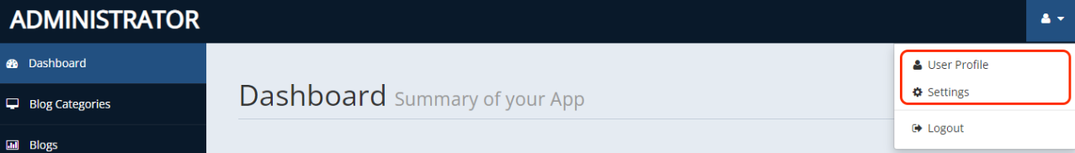

Thay đổi liên kết và xóa bỏ menu settings

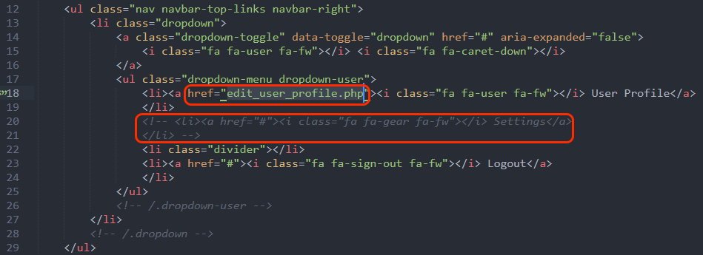

* 1. Thay đổi lại bố cục trình bày trong form như sau

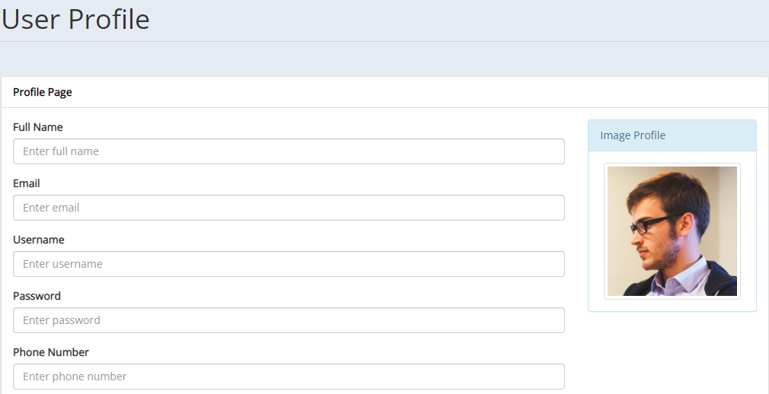

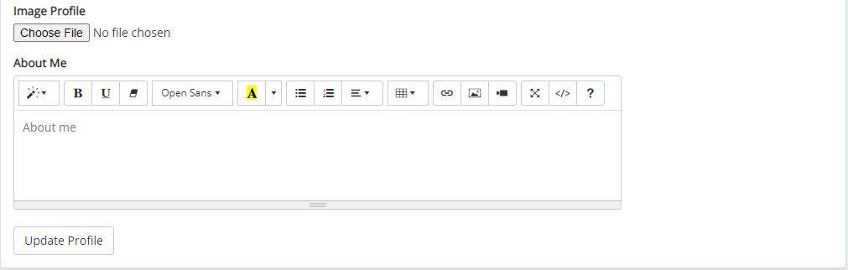

Thay đổi code HTML trong form

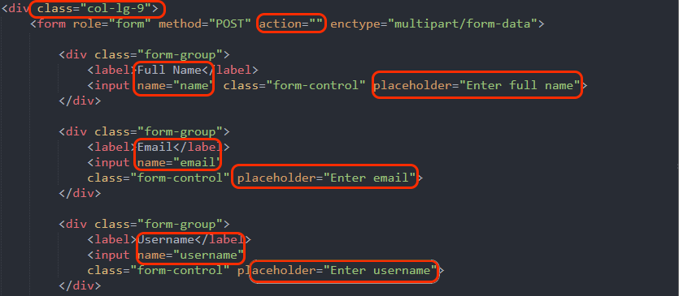

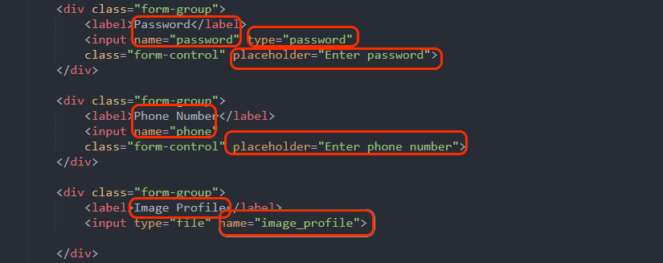

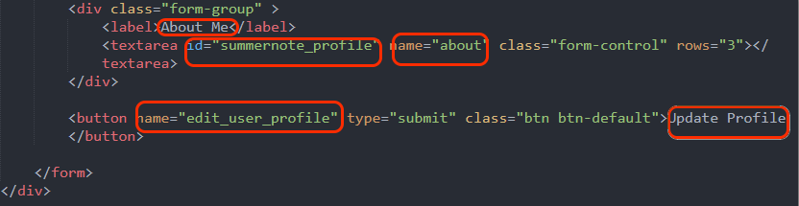

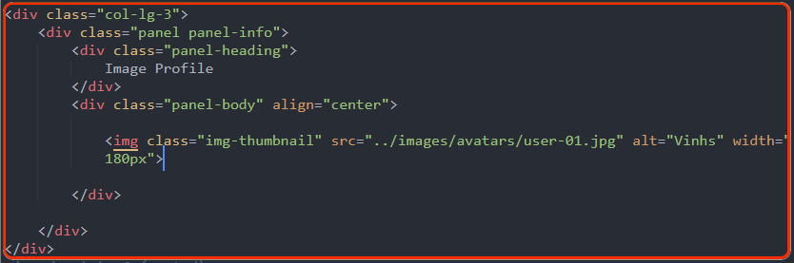

Thay đổi đoạn code jQuery ở cuối trang

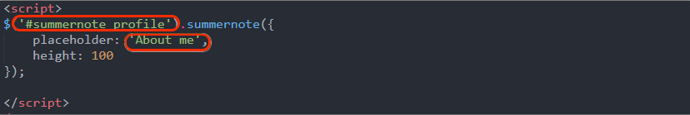

* 1. Copy lại tập tin blogs.php trong thư mục includes và đổi tên thành users.php

Chỉnh sửa lại code PHP trong tập tin users.php tương tự như đã thực hiện ở buổi học trước. Vì các tập tin này cùng một cấu trúc và có tên các phương thức như nhau (read(), read_single(), create(), update(), delete(), last_id() )

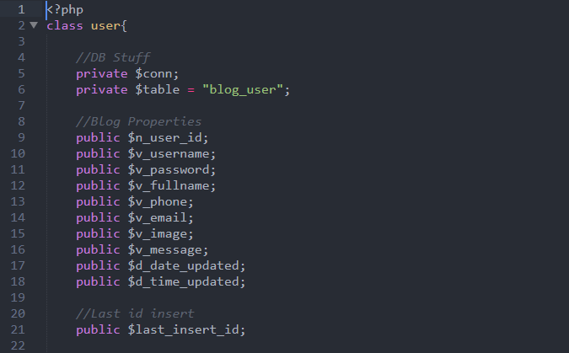

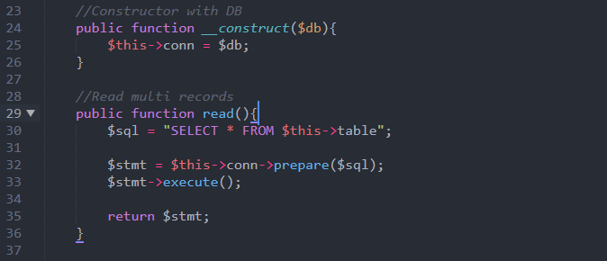

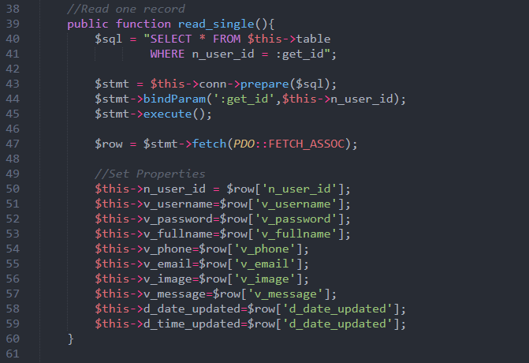

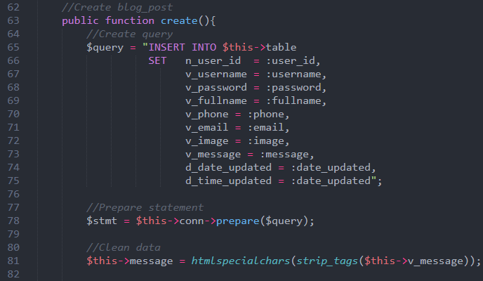

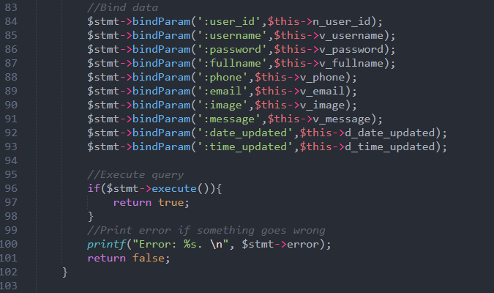

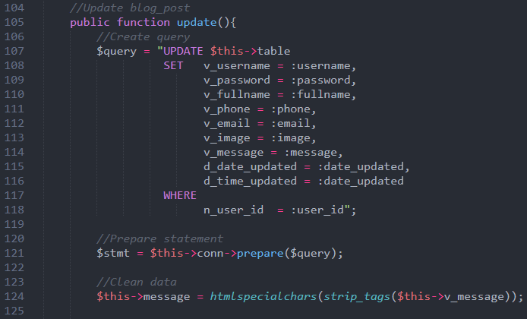

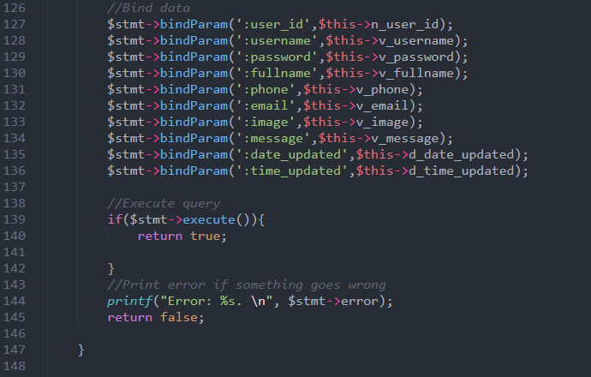

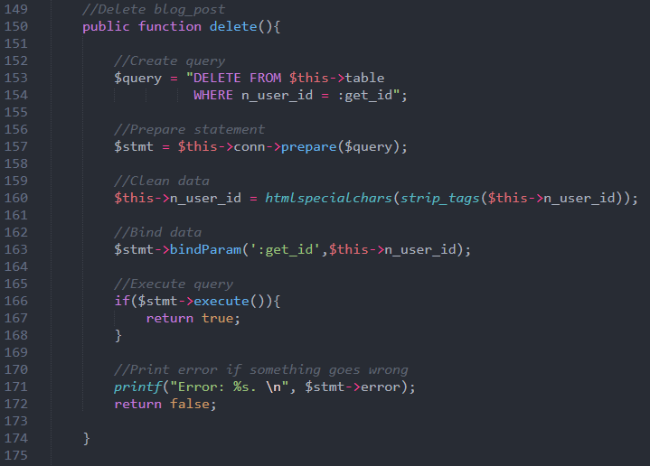

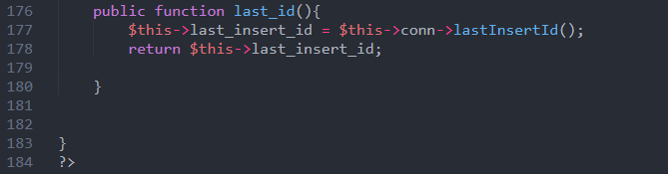

* 1. Chỉnh sửa đoạn code PHP ở trong trang xử lý hiển thị nội dung trên form sau khi click chọn vào menu user profile

Chỉnh sửa code ở đầu trang

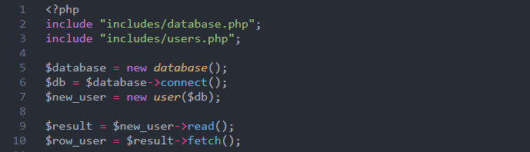

Chỉnh sửa code trong phần form

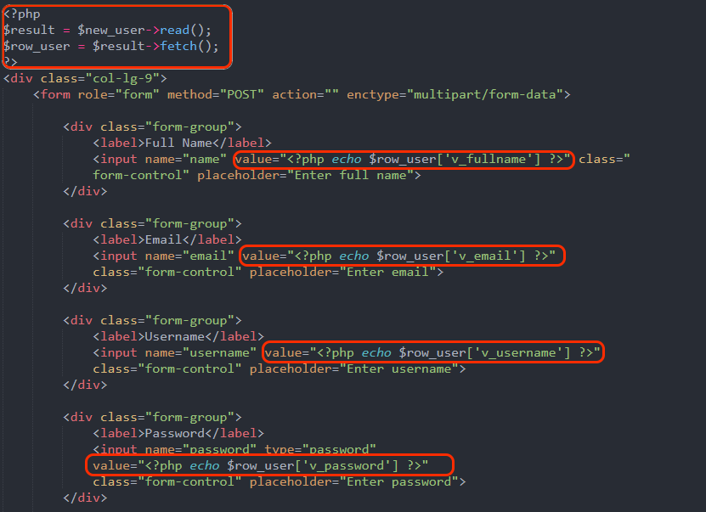

***Lưu ý****: Các em phải sửa phương thức read() thành read_single() ở dòng lệnh trên để hiển thị đúng tài khoản người dùng đăng nhập vào trang web. Đồng thời các em phải truyền tham số là giá trị n_user_id lấy từ biến session mà người dùng đăng nhập vào trang web lúc đầu để chạy phương thức read_single(). Nội dung session sẽ được đề cập ở phần sau.*

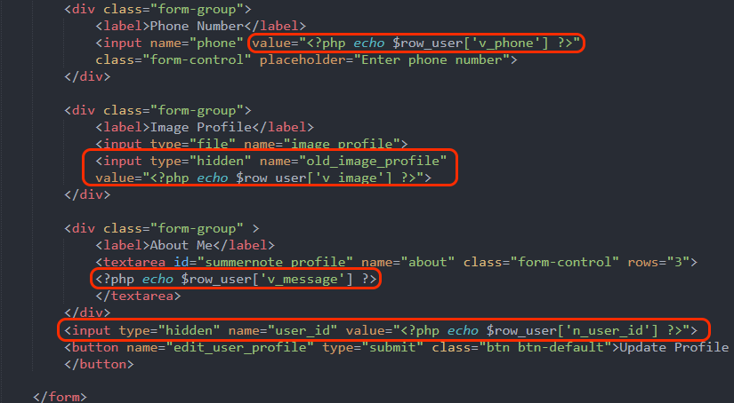

Và phần code hiển thị ảnh user profile

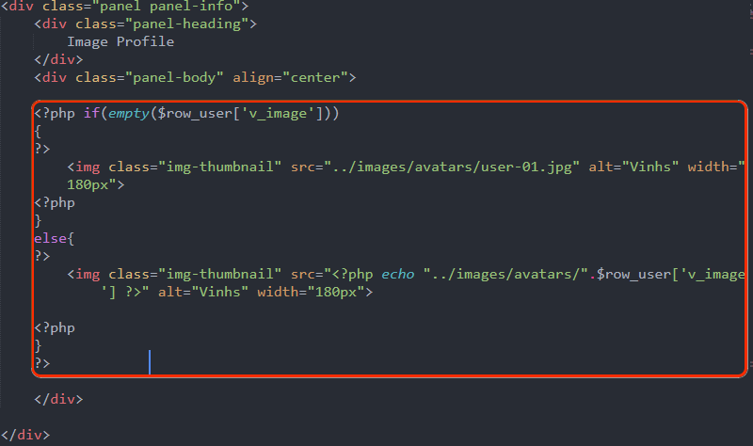

* 1. Chỉnh sửa đoạn code PHP ở trong trang xử lý nội dung trên form sau khi submit

